鹿江國際中小學109學年度公開觀課
日期 | 109年12月23日 | 學年/學期 | 109學年度第一學期
節次 | 第六節 | 教學者 | 李瀅涓
版本 | Stretch 2 | 年級 | 八年級
單元 | Unit 10: A Busy Semester | 學生人數 | 27人
標學目標 | 用英語繪本帶入本課文法重點，讓孩子自然而然的熟悉本課文法句型。 | 文法重點 | 現在完成式
教學流程
- 課前暖身(10分鐘)
- 學生用poll.com回答 ”What do you usually do in class?”
- 老師將學學生答案用「文字雲」呈現，並公開在大電視上。
- 透過學生提供的答案引導出本課單字及字串。

- 複習先備知識 (8分鐘)
- 搭配聽力，複習現在簡單式、過去式、未來式用法。
- 特別強調「過去式用法」。

- 導入本課句型(15分鐘)
- 用例句說明「過去式」與「現在完成式」差別。
- 說明「現在完成式」結構。

- 繪本閱讀(10分鐘)
- 學生觀察學習單上的繪本照片，猜測空格的答案。
- 聽繪本故事，故事主角反覆此句: Have you seen my hat?
- 學生填入空格。
- 師生討論故事發展、伏筆、推論結局。

- 交代作業(2分鐘)
- 完成Stretch 2 課本p.64(B), p.91
- 完成Stretch 2 習作p.64

- 課程投影片
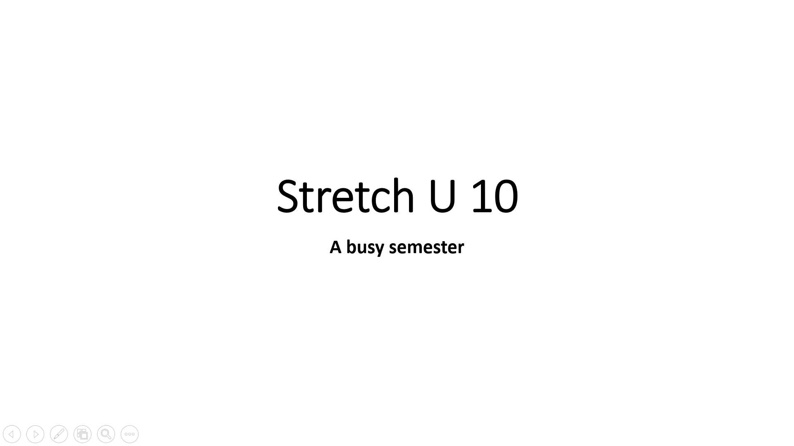 | 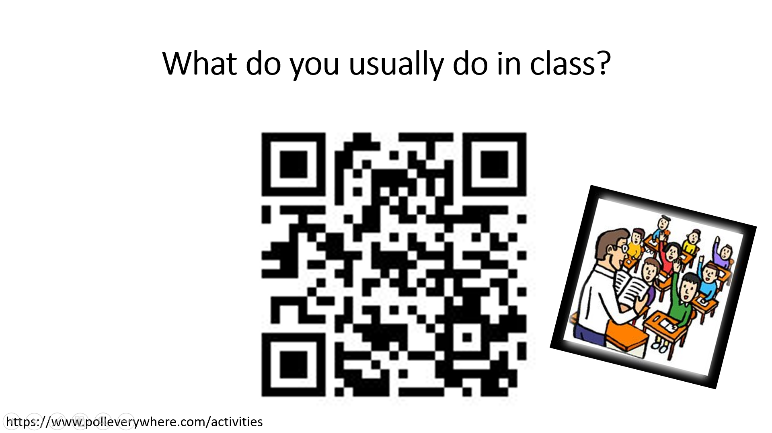
 | 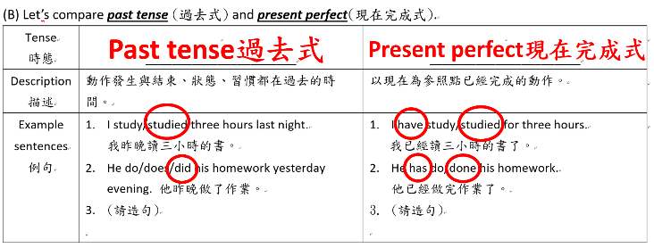
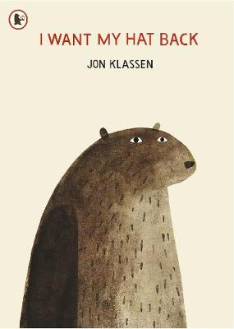 | 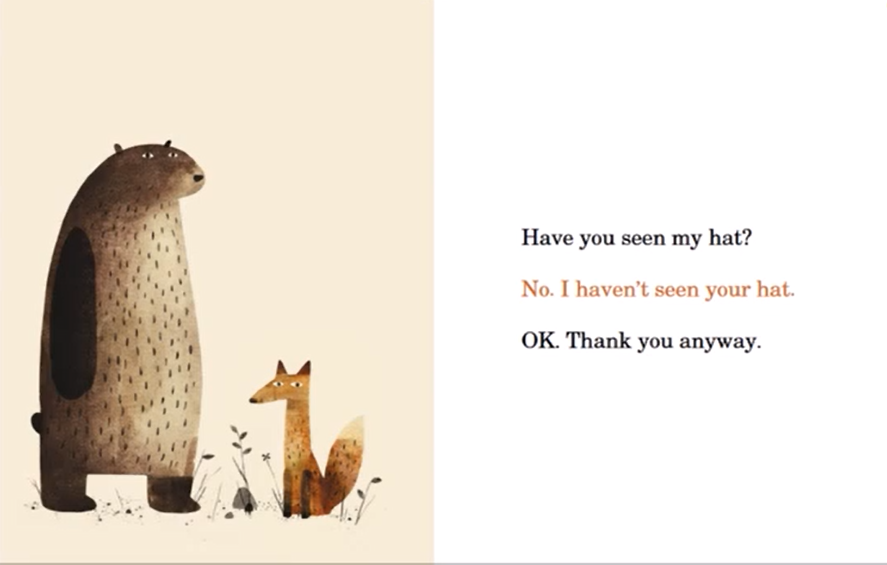
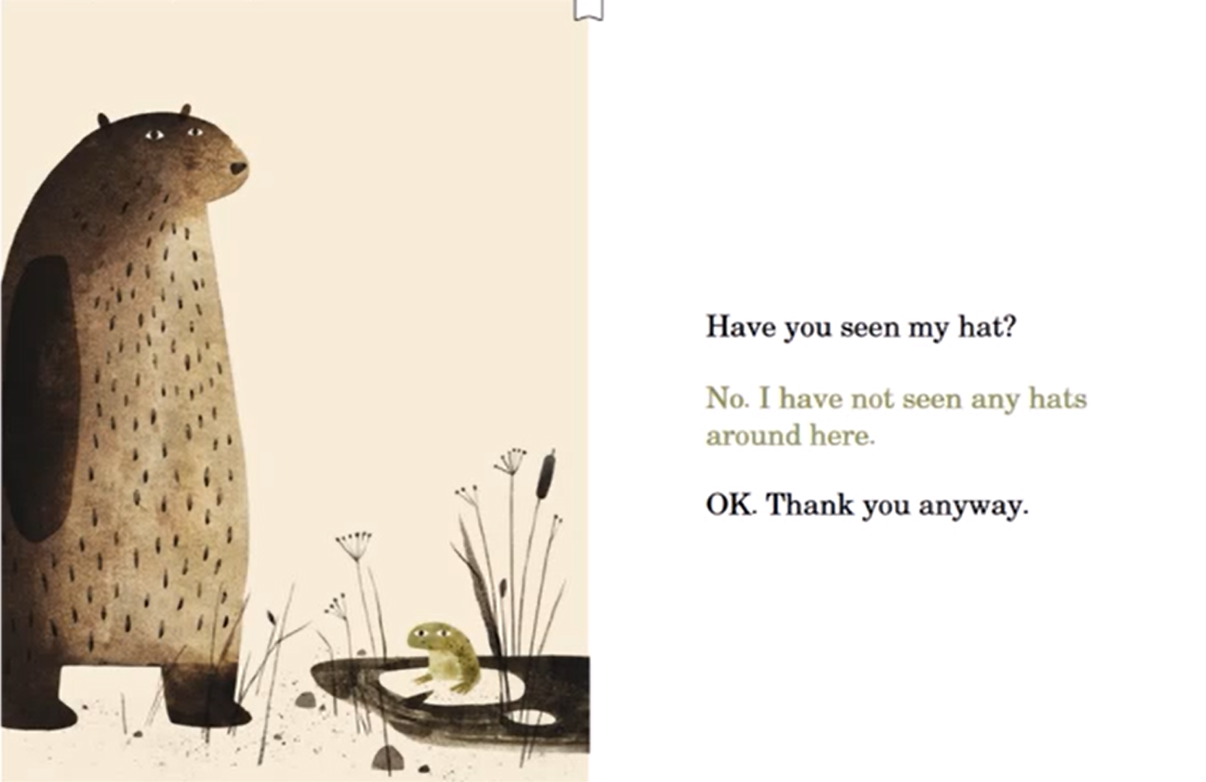 | 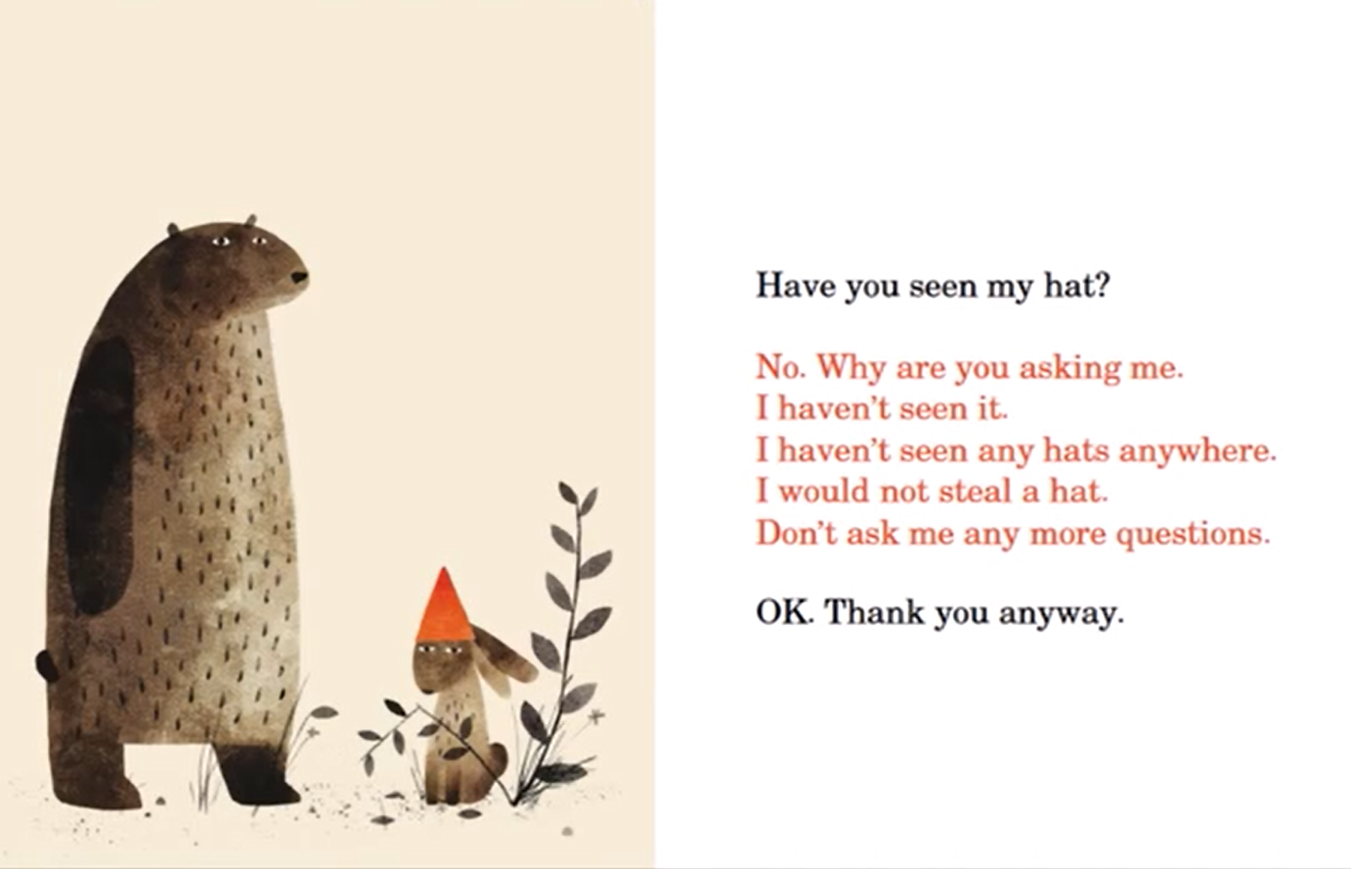
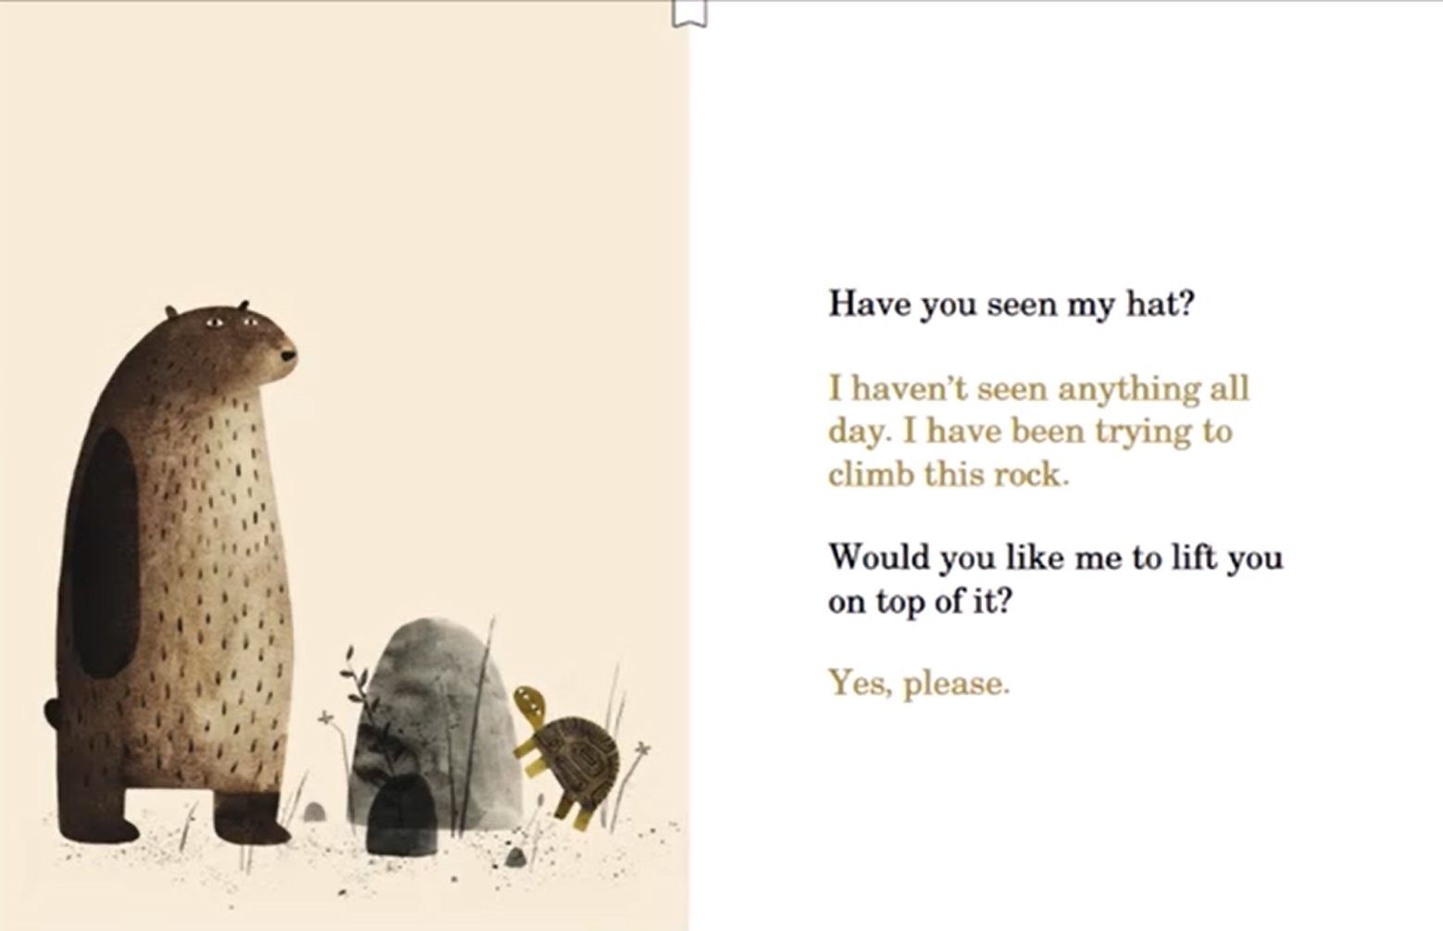 | 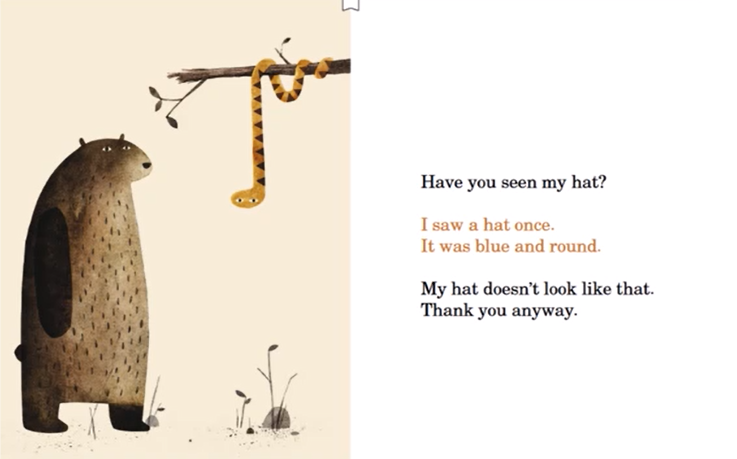
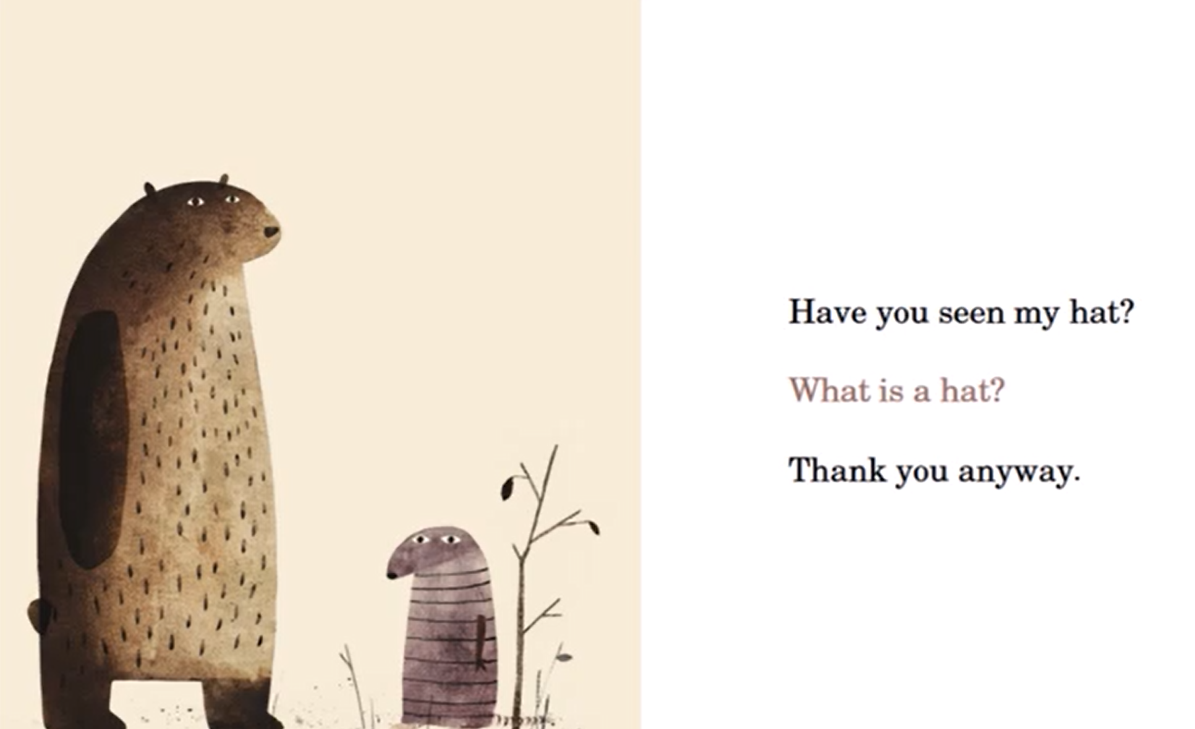 | 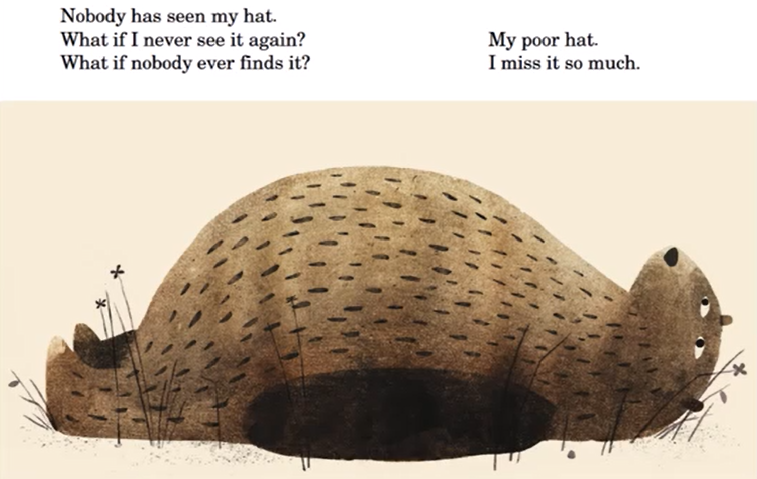
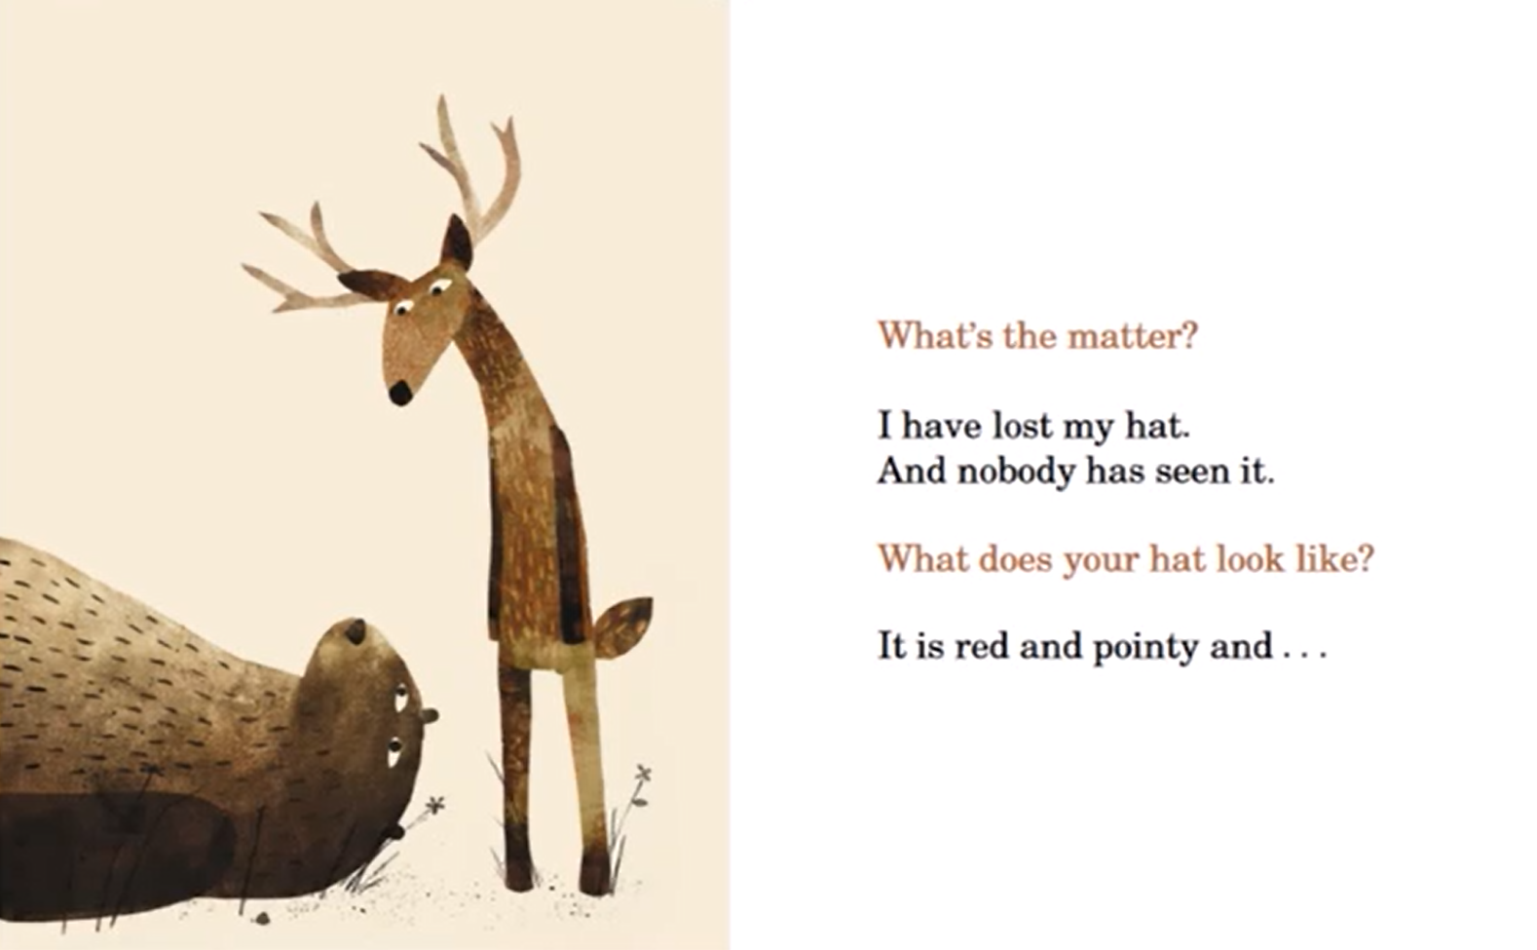 | 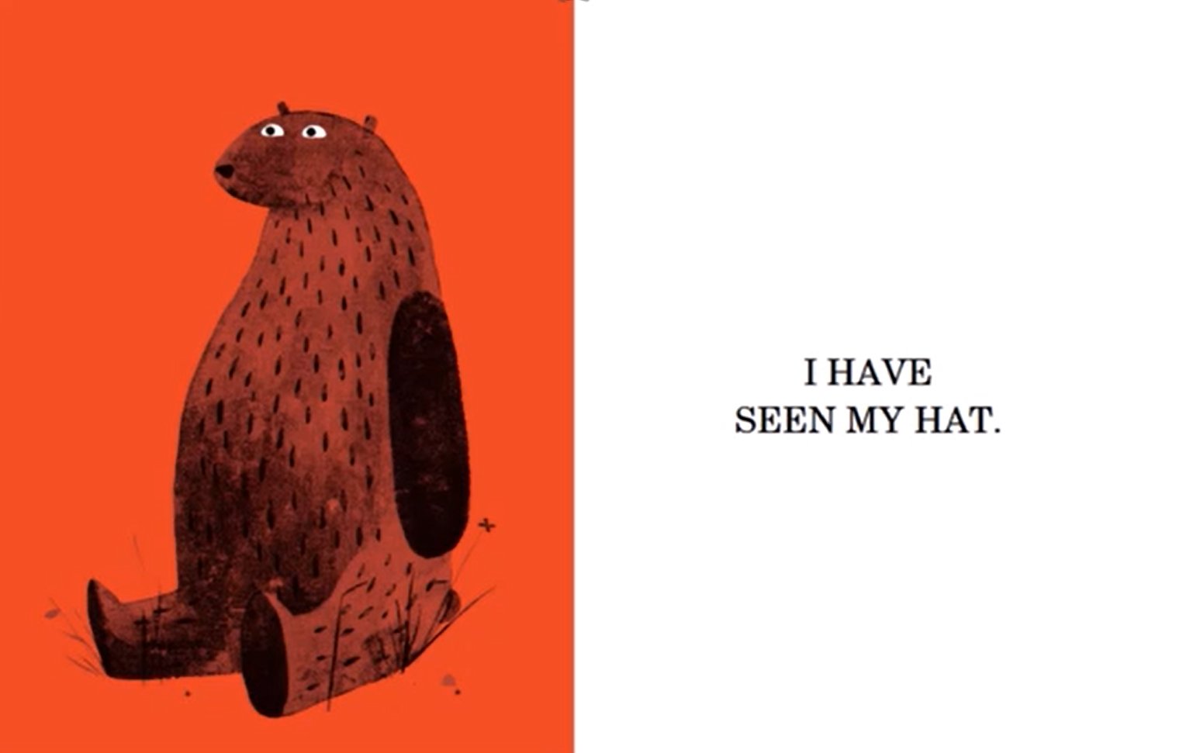
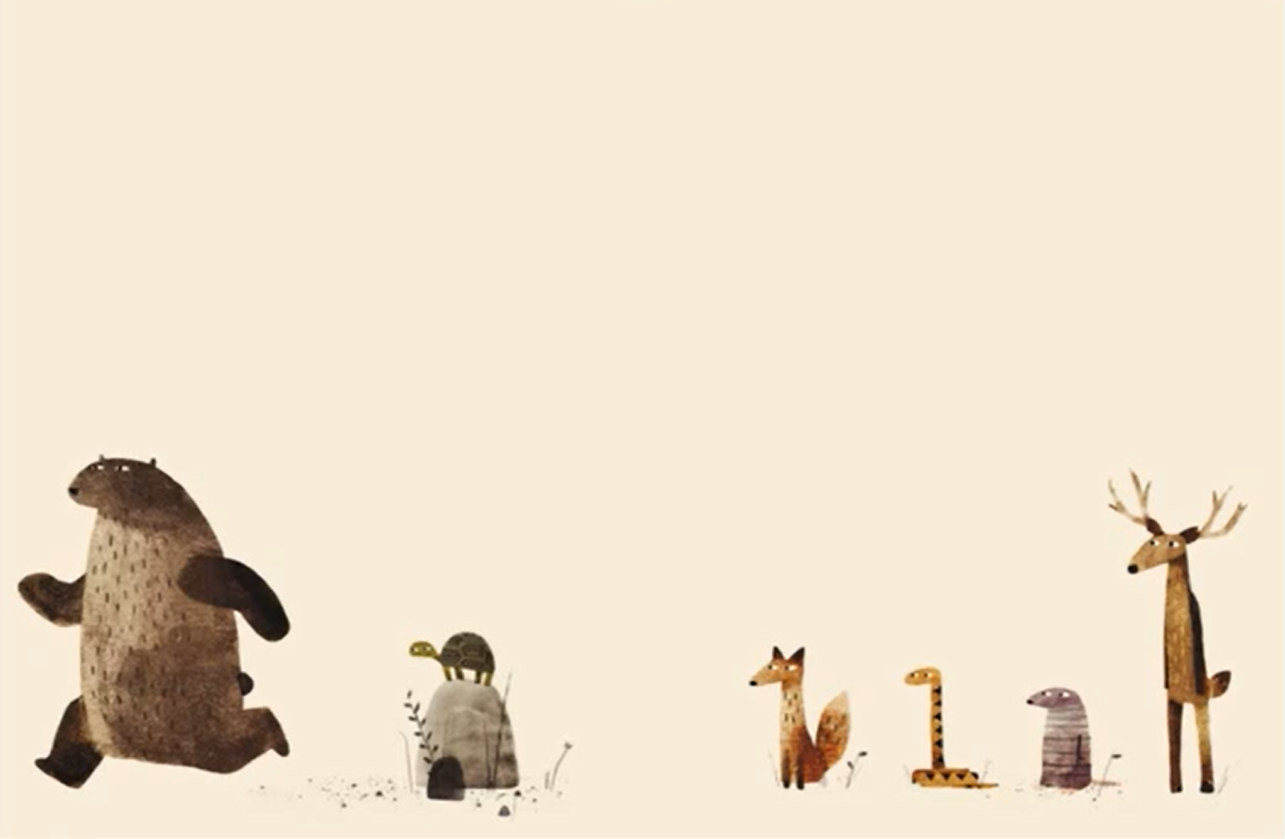 | 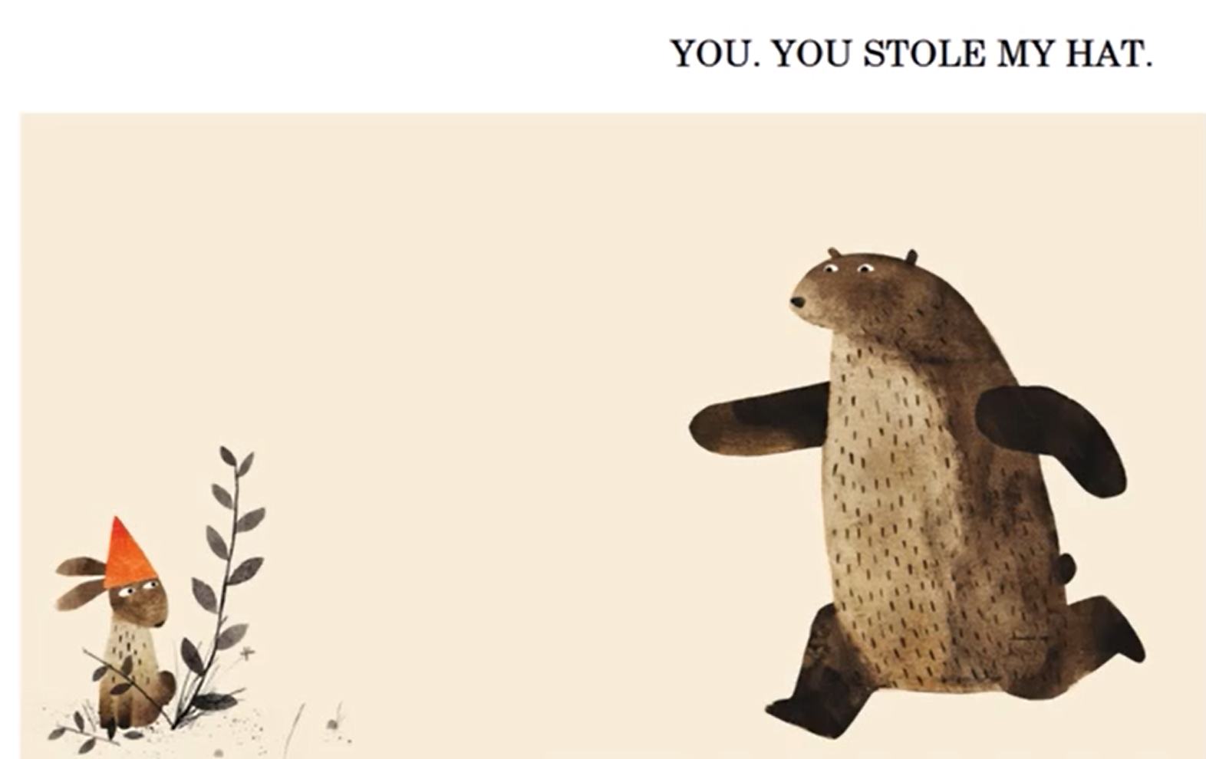
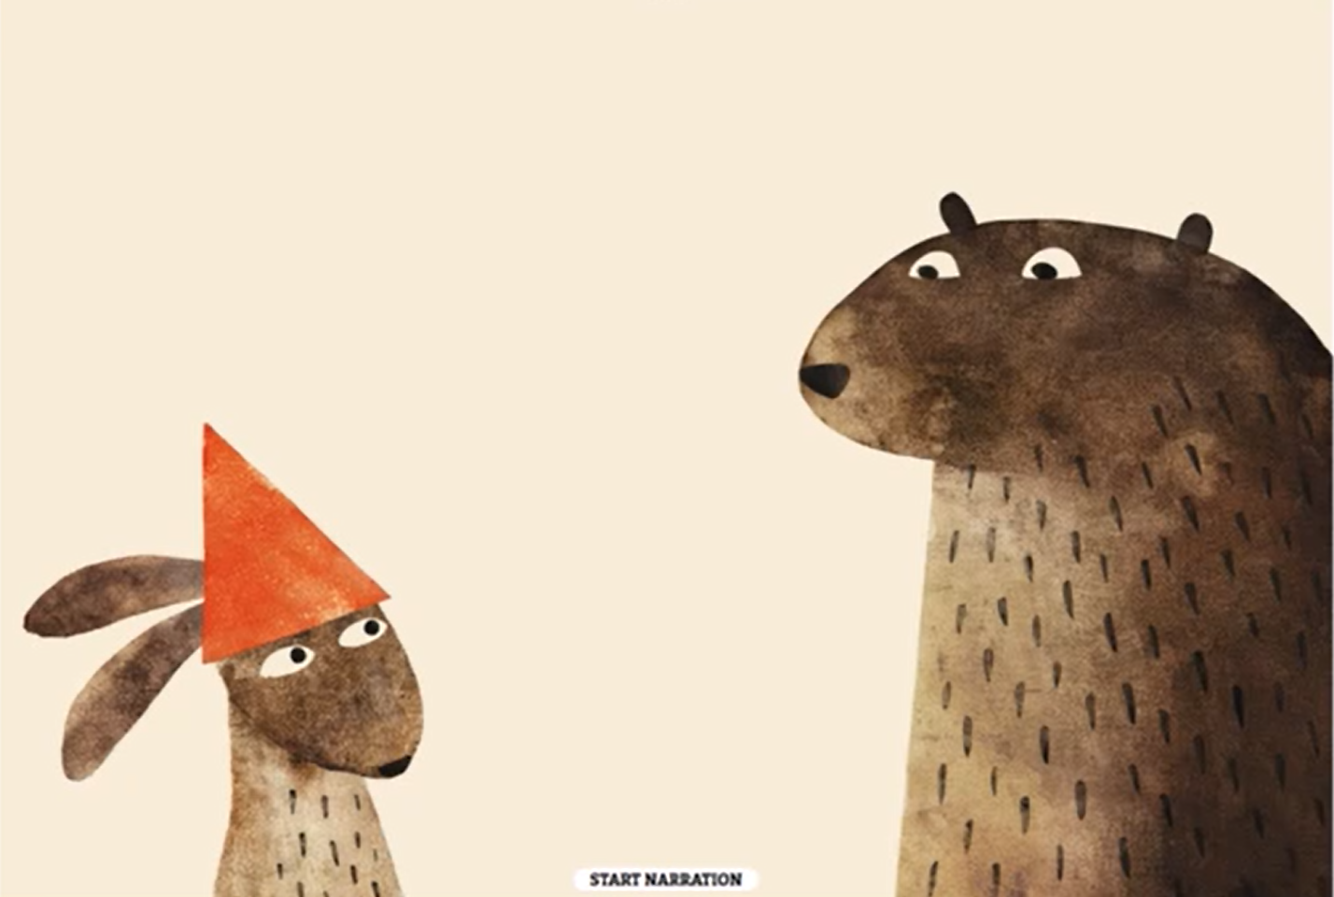 | 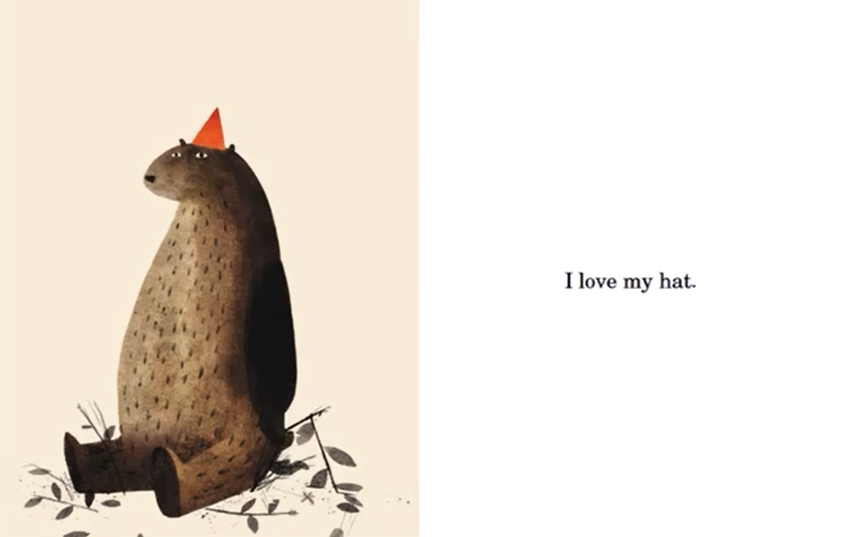
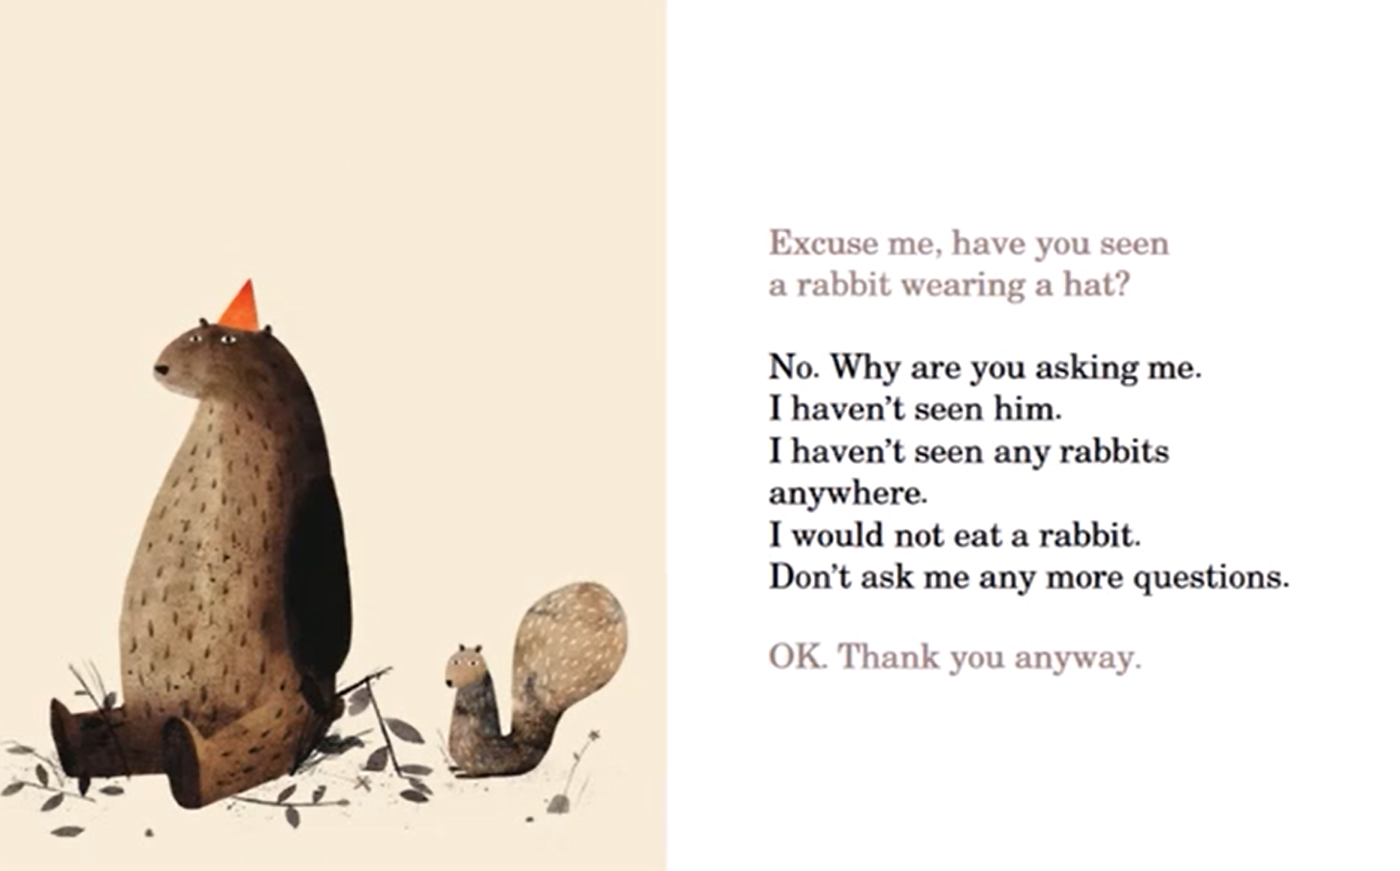 | 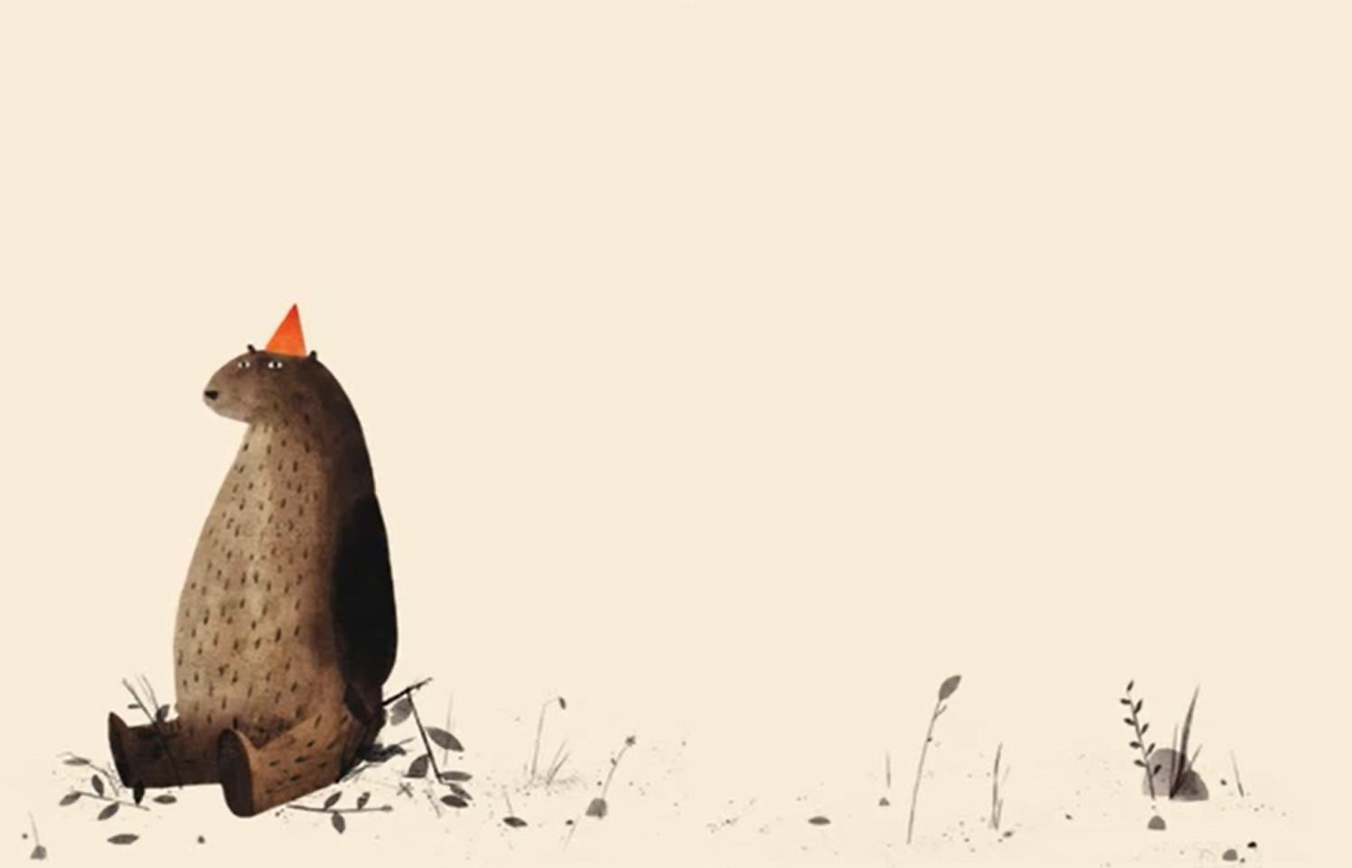

- 課程學習單

- 課程照片
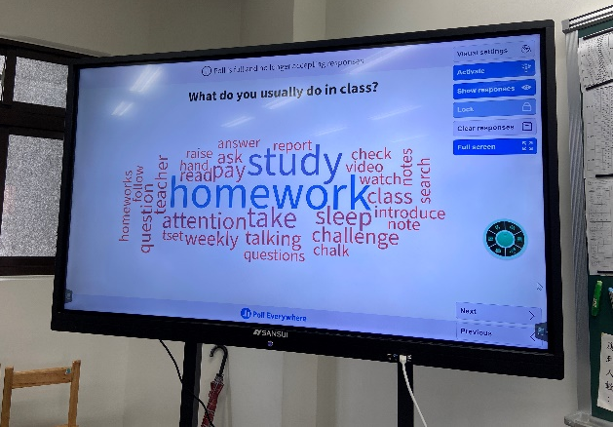 | 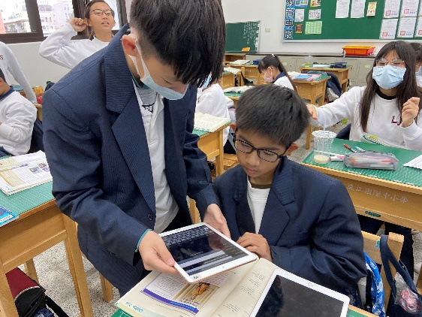
課前暖身 | 使用poll.com文字雲呈現學生的回答
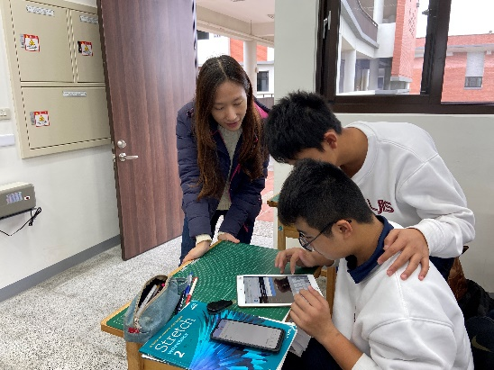 | 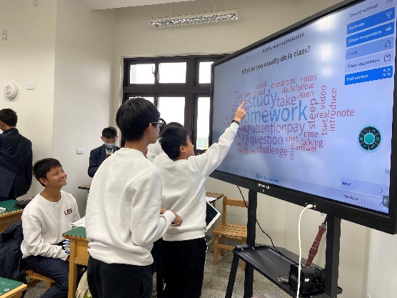
同儕討論 | 觀察大家的答案
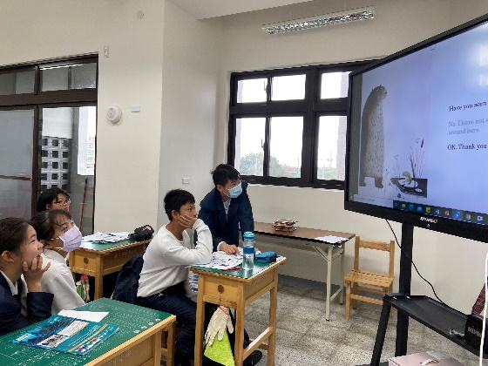 | 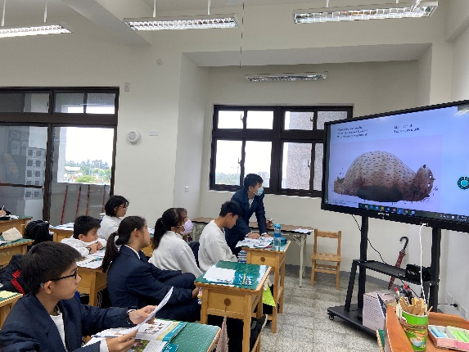
繪本文法教學 | 繪本文法教學

